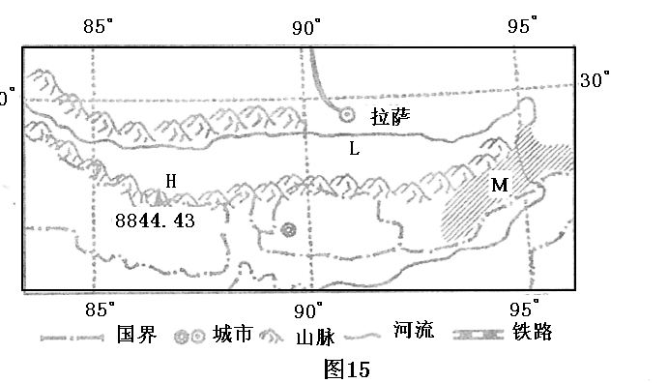
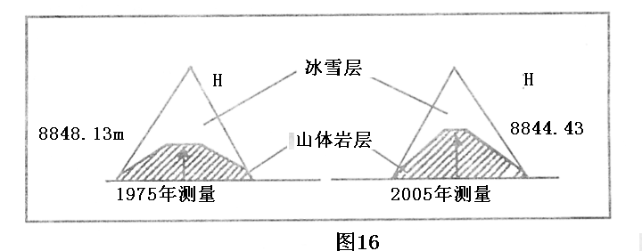
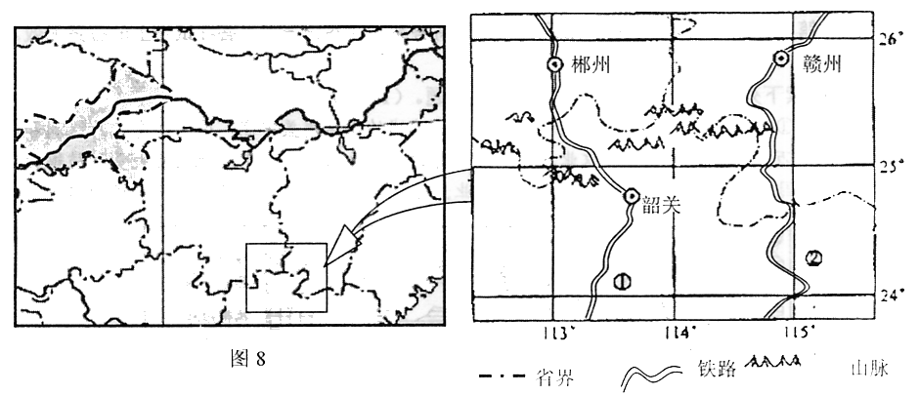
2007年高考热点专题复习
中国热点专题

热点区域：西部开发、中部崛起、东北老工业基地、环渤海湾、长三角、珠三角等

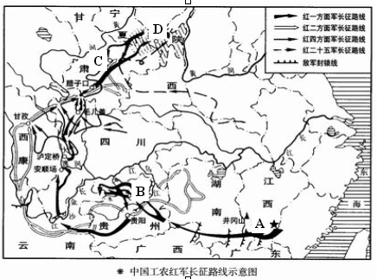
考点1 人口问题

人口问题是当代人类面临的一个重大课题，也是高考命题的热点。每年的高考试卷都要涉及与人口有关的一些问题，如当你打开喷着油墨香的2001年广东文理大综合卷、全国文科综合卷、上海高考卷时，首先映入你眼帘的就是关于人口方面的问题。我国是世界上人口最多的发展中国家。人口多、耕地少，底子薄，人均占有资源相对不足，这是我国的基本国情。我国人力资源丰富，这固然是我们建设社会主义的一个重要条件，但人口增长过快，又是我们一个沉重的负担，它严重制约着我国经济和社会发展的进程，影响着人民生活的改善和民族素质的提高。作为当代中国学生必须了解我国人口的历史和现状，增强人口意识，自觉宣传党的人口政策。
一、中国古代人口状况和人口迁移
1.人口状况
（1）秦朝时全国人口约2000万。
（2）西汉末年达到5059万人，约占世界总人口的1／5。
（3）从秦代到清康熙元年，除两宋和明代中期，我国人口曾达到1亿左右外，一般都在6000万徘徊。
（4）从清康熙初年到鸦片战争爆发（1840年）的178年中，我国人口进入一个快速发展时期。在这期间，人口总数连闯四关：1684年达到了1亿；1762年突破2亿；1790年越过3亿；1834年超过4亿。
2．人口的流向
（1）由人口稀少的荒漠草原向黄河流域迁移。如东汉以后的五族内迁；元朝时女真、蒙古人的南下。
（2）北方人民南迁。如西晋末年起，北方人民南迁；五代十国时期中原人民流落江南。
（3）内地人口向边疆迁移。如秦朝迁50万中原人去越族地区；元统一后许多汉族人到边疆去。
（4）华人外流。如唐朝时有人到南洋；郑和下西洋后去南洋的人更多。
（5）外族内流。如唐朝时信仰伊斯兰教的波斯人、阿拉伯人到我国一些地区居住；元朝时形成回族。
3．古代民族迁徙的基本史实：
①秦夺取河套并筑城置县后，迁徙内地人民到那里，发展生产，加强边防；秦朝征服越族后，迁徙50万中原人到珠江流域，与越族杂居。
②东汉初年，南匈奴迁到河套和陕西、山西北部一带，同汉族人民交错居住在一起。
③三国时，为躲避战乱，北方人民大量南迁，同江南人民一道，共同开发江南。
④自东汉开始至西晋初，生活在我国西部、北部边境地区的匈奴、鲜卑、羯、氐、羌等族内迁。居住在今甘肃、陕西、山西以至河北、辽宁长城以南的广大地区，同汉族人民的联系日益密切。
⑤自西晋末年起到南宋，大批北方农民迁居南方。北方农民的南迁，为南方增加了劳动力，带去了先进的生产工具和技术，同南方人民一起开发江南地区。
⑥9世纪中期，回鹘政权瓦解，回鹘人大部分向西迁入甘肃、新疆。
⑦元朝统一后，许多汉族人民迁到边疆地区；边疆地区各族，大批迁入中原和江南，同汉族杂居相处。
⑧漠西蒙古的土尔扈特部于明末清初迁至伏尔加河下游游牧，受到沙俄的控制和压迫。1771年，他们在首领渥巴锡的领导下，发动武装起义，长途跋涉，回到祖国。
4.古代人口迁移（流动）的基本类型
第一类是由人口稀少的北方草原迁向人口稠密的黄河流域（由边疆迁往中原）。这类流动的主体是少数民族。①五胡内迁到今天的甘肃、陕西、山西等地。②南匈奴内迁到今天的河套、陕西、山西一带。③蒙古族、女真族等迁入黄河流域（元朝）。这种迁移都带自发性，都是北方少数民族内迁到黄河流域。
主要原因是受汉先进文化影响加上游牧生活不稳定，但有些带有武装掠夺，如匈奴南下、金兵南下等。
第二类是由人口稠密的中原地区迁往人口稀少的边疆地区（由内地迁往边疆）。流动的主体是汉族。①秦朝夺取河套地区后，大量迁移内地居民到那里，发展生产，加强边防；在征服珠江流域的越族后，设置桂林、南海、象郡，迁民50万与越族杂居。②唐、元迁民加强边疆管理。这些迁移是政府有组织的迁移。也有些是谋生的，如唐朝时迁居契丹。
主要原因中原地区战乱，边疆地相对稳定；或者是国家政权组织迁移，开发边疆。
第三类是由人口稠密的黄河流域迁向人口稀少的江南地区（北方黄河流域人民南迁）。流动的主体是汉族。①三国时期，北方人民南迁到东吴。②南北朝时期，北方人民南迁到江南，给江南带来了技术和劳动力，促进了江南的开发。③五代十国时期，北方人民南迁，共同发展江南经济。④宋、金时期，南宋人民抗金斗争阻止了金兵南下，南方个对稳定，北方人民大量南迁，使江南经济赶上和超过了北方，经济重心南移……
这些迁移是人民自发性的，主要原因是是由于黄河中下游长期是政治中心，成为争夺政权和异族南下的主要目标，造成北方战乱频繁，而南方相对稳定，经济重心南移，南方自然条件好等。
第四类是华人迁居海外：唐代开始华侨下南洋，促进了南洋开发。主要原因是谋生。
5.中国古代人口迁移的原因总析：阶级压迫和民族压迫；战争；为加强边防，历代政府组织大规模的居民向边境地区迁移；经济重心南移；自然灾害的影响；对罪人的流放也是我国古代人口迁移的一方面。
6.中国古代人口迁移的影响（意义）：先进经济文化传播；民族融合；人口分布趋于合理；边疆开发。
（1）促进了中华民族的大融合，有利于国家统一，推动统一多民族国家的发展。
（2）有利于国内各族人民之间的经济文化交流，开发了祖国边疆地区，推动各民族经济的进步发展。
（3）有利于江南的开发，推动中国古代经济重心南移。北人南迁江南，带去了先进的生产技术和工具，与南方人民共同开发江南，是经济重心南移的很重要因素之一。
（4）开发南洋，对世界文明发展做出贡献。
（5）人口分布日渐合理，人口资源得到开发和利用。有助于人口素质的提高；改变了中原人口过于集中，人口渐趋合理分布。
7．中国古代的人口政策及其经验教训：劳动者和生产资料是生产力的构成因素。人类社会迄今已存在三代生产力：手工生产力、机器生产力和信息生产力。在第一次产业革命以前的漫长历史中，人类所获得的是第一代生产力，其基本特征是：以简陋的手工工具为整个生产力基础。与此相联系，人的体力成了操作工具的主要动力，劳动者为体力型。整个中国古代的生产力，基本上属于这种第一代的生产力。显然在这种情况下，劳动者或劳动人手的增加，对于社会生产力和社会经济的发展，就具有至关重要的意义。为此，中国古代国家往往采取鼓励人口增殖的政策，众多的人口是国民经济的支柱，人既是生产者，又是征税和服兵役的对象，因此人力资源倍受重视。国家鼓励人口增殖的政策，具体表现在：（1）对生育子女者，免征赋税。（2）对晚婚子女，课以重税。（3）对世代同居的大户征收重税。
中国古代，一般把人口和劳动力的增长当作发展社会经济的先决条件。不仅如此，还往往把人口和劳动力的增长当作社会繁荣昌盛和国力强大的象征。而从实际情况来看，在历代封建王朝的前期，社会经济的恢复和发展，一般说来是与人口和劳动力的增长相同步的。如汉初汉高祖为恢复经济，一面号召流离的劳动力回到生产上，一面鼓励生育，人口和劳动力开始有了增殖，此时社会经济也开始得到初步恢复。惠帝、文帝、景帝时，人口增殖的速度也相应加快，并形成"文景之治"的盛世局面。
国家促进、鼓励人口和劳动力增长的政策，在一定时期内直接促进了经济的兴盛。但人口的过多增长，对社会经济的发展也必将产生消极后果。如滥垦滥伐、盲目开荒、与水争地等给生态环境造成巨大破坏，反过来又影响经济的可持续发展。
二．建国前、后我国的人口迁移（流动）
1. 解放前河北、山东的贫苦农民就向东北迁移，山西向内蒙古迁移，甘肃向新疆迁移。
2．建国后，全国人口主要移出地区是黄河、长河下游地区。
3.建国初期，我国省区之间的人口迁移，一是国家有组织地从东部地区城市，调出各种人员支援西部内地和边疆地区建设；二是东部农村大量人口自发移向广大地广人稀的东北、西北等地。农村人口在省区之间的迁移主流是人口自发的流动。我国的人口迁移主要是由于经济原因引起的。我国东南部人多地少，劳动力剩余，西部、北部地广人稀，劳动力不足。所以这种人口的迁移，对于调整全国人口的分布，开发荒地和矿产资源，发展落后地区经济、文化，建设边疆地区都有积极作用。
4.我国的人口问题和人口政策
（1）我国的人口问题：人口问题是指人口增长速度和人口数量与物质资料的生产不相适应，并且阻碍了国民经济发展和人民生活水平的提高。我国人口问题主要表现在：（1）人均国民生产总值低，人均国民收入低。（2）人口增长快，使得人均国民收入增长率低。（3）我国资料的拥有的绝对量大，但人均相对量小。（4）劳动力过剩，劳动就业问题相当严重。（5）增加劳动就业与提高劳动生产率之间的矛盾突出。（6）国家用于建设的资金积累困难，影响经济的发展。（7）学龄人口比重大，教育经费增长缓慢，从而影响教育的发展，人口素质的提高。（8）人口的消费水平增长缓慢。（9）对我国的生态环境造成巨大压力。
（2）我国的人口政策："控制人口增长，提高人口素质"是我国人口政策的基本内容。我国人口政策的具体要求是晚婚、晚育、少生、优生、优育。少生是控制人口的关键，优育是提高人口素质的先决条件。计划生育已使我国人口再生产状况由"高出生、低死亡、高增长"转向"低出生、低死亡、低增长"类型。
三、城市化和人口迁移
1．人口的增长与经济发展的关系：人口的发展受社会政治、经济的制约，同时对社会发展起促进或延缓的作用。人是生产者，也是消费者，人口的发展要和社会经济的发展相适应，同资源的利用和环境保护相协调。因为当人类自身的生产同物质资料生产互成比例协调发展时，人口的增长就成为推动社会发展的动力；反之，则出现严重的人口问题，人口偏多或偏少，对社会的发展都起延缓作用。
2．建国后，我国城市化两个阶段：改革开放前在国家政府规划下推进城市化；改革开放后，城市化进程加快，中小城镇发展尤其迅速。
3.当前民工流动的成因、特点和利弊：（1）成因：①农村剩余劳动力多，经济收入低。②农村生态环境压力大。③农村劳动艰辛，文化落后。④农村体制改革。⑤城市的吸引力。（2）特点：①流动据经济定向：主要从山区流向平原，从农村流向城市，从贫困地区流向发达地区。四川、江西、安徽、贵州、湖南等农业人口多的省是民工主要的输出地，上海、北京、广东等大城市和沿海经济发达地区，是民工的主要输入地。②季节性流动以成年民工为主，"外籍工人"以年青人居多。③流动不稳定。④文化素质偏低。（3）利弊：民工的流动有效调整了我国各地区劳动力的余缺，促进了经济的发展；许多外来民工承担了城市建筑、环卫、商业、饮食业、服务业工作，对城市的发展和繁荣起了积极作用。民工的劳务收入、文化技术水平的提高，对改善农村经济，促进乡镇企业的发展起了重要作用。所以"利"是主要的。但民工盲目无序流动也带来了一些社会问题。最为突出的是城镇民工的违法犯罪率有所上升，对社会治安和当地居民安全造成了巨大的威胁。其他社会问题还有：违反计划生育，城市人口急剧增多，住房紧张，交通拥挤，增加了城市就业压力，损害环境等。
4.近代世界范围的人口迁移：欧洲殖民者到亚非拉地区殖民活动；贩卖黑奴（三角贸易）；工业革命和各国城市化进程（由于工业发展人口迁移到城市）。
如英美两国内部的人口迁移（除城市化进程外）：圈地运动；西进运动（对国家社会发展哪些积极作用，存在的问题是什么？）

考点2 绘就区域发展的宏伟蓝图——聚焦中部崛起

1、古代中、西部地区社会发展的一些突出史实。如郑国渠、都江堰，战国楚都郢，唐都长安（丝绸之路的东起点），唐代成都发展，隋唐的东都洛阳（白马寺、龙门石窟、洛口仓等），宋都开封。
2、古代少数民族政权对开发边疆的贡献。（南诏、吐蕃、西夏、契丹、金、蒙古）。
3、古代东北地区少数民族的发展（黑水–女真-满洲）和中央政府管辖措施（唐设都督府，元设行省，明设奴儿干都司，清设将军府）。
4、魏晋南北朝、隋唐时期江南经济发展和经济重心南移。原因与表现。
5、明清时期长江三角洲地区商品经济发展和资本主义萌芽出现。
注意：大运河区域经济的历史地位和影响，扬州的兴衰。
6、近代不平等条约开放的长江流域通商口岸（上海、南京、汉口、沙市、重庆）及关于开放内河的规定（天津条约到马关条约）。
7、近代以来长江三角洲地区、中部地区、珠江三角洲地区有哪些近代企业？（洋务企业、民族资本主义企业）。
8、改革开放初期的开放城市和经济特区。选择经济特区的原因。
9、建国以来重大建设成就的地区分布（东部、中部、西部、东北各有哪些项目）。
10、古代中国与东南亚：华侨开发南洋（为什么华南大批华人下南洋？人口增长，航海便利，东南亚丰富的资源。对东南亚有什么贡献？带去了先进技术，开发丛林，开采矿山，培育橡胶等）。郑和下西洋与东南亚关系，不欺寡不凌弱，友好相处，共享太平的交往准则。
11、现代中国与东南亚的关系：中缅印提出和平共处五项原则，万隆会议50周年，求同存异、团结一致、保卫世界和平、增进各国友谊的万隆精神。当代中国与东盟10+1模式。
12、世界经济区域发展：西欧、美、日（金太阳P114）、新加坡和韩国现代经济发展的有利条件和基本经验。
13、20世纪后半期北太平洋各国经济发展情况。（中、美、日、俄、新、韩）。
14、经济区域化及特点。
◎中部崛起
一、中部崛起的背景扫描
（一）概况：
1、地位重要，范围：包括山西、河南、安徽、湖北、湖南、江西
2、现状——塌陷、困境（原因：①自身；②国家：非均衡发展战略）
（二）原因：
1.必要性：
①是“五个统筹”的必然要求（统筹城乡发展、统筹区域发展、统筹经济社会发展、统筹人与自然和谐发展、统筹国内发展与对外开放）；
②是全面激活经济、实现可持续增长的需要；
③是维护社会稳定、建设全面小康社会的需要
2.可行性：
①按照梯度发展理论应该轮到了中部崛起；
②国家宏观战略的调整为中部崛起创造了条件；
③得天独厚的区位优势降低了中部崛起的成本；
④良好的发展条件是中部崛起的物质基础。
（三）对策：国家启动；东部拉动；中部自动
关于中部自动的战略选择：
①发展区域经济——中部选择：中心城市带动；
②发挥资源优势——中部选择：拉长产业链条；
③承接产业转移——中部选择：营造招商环境；
④面对工业用地和保护耕地的矛盾——中部选择：发展园区经济；
⑤在全球化市场格局中——中部选择：追求细分优势（区域一体化、经济全球化、城市化、新型工业化、农业现代化）

考点三 重走长征路 弘扬长征精神

【热点材料】2006年10月是中国工农红军长征完全胜利70周年，70年前三大主力红军历时两年，行程两万五千里，最终在会宁胜利会师，实现了中国革命的伟大战略转移。长征是举世无双的壮举，它像一条永远铭刻在地球上的红飘带。长征成为人类历史上坚定无畏的丰碑，铸造了举世闻名的长征精神，成为中华民族百折不挠、自强不息的象征。 2006年4月中央电视台组织由崔永元主持的“我的长征”大型活动，各地也举行了重大的纪念活动。
【考点链接】
（1）结合王明的左倾错误的推行与第五次反围剿的失败说明长征的背景。
（2）掌握遵义会议的内容及影响，对比长征初期的失败与遵义会议后长征的胜利，说明遵义会议的正确性。
（3）概括长征中经过的艰难险阻和路线，分析长征胜利的原因和伟大的历史意义。
（4）联系史实说明在长征行程中，全国抗日救亡运动高涨的情况。
（5）结合胡锦涛总书记的“八荣八耻”讲话，归纳长征精神。
【综合训练】
一、选择题
1、长征的直接原因是
A 大革命失败 B 三大武装起义失败 C 为了北上抗日 D 第五次反围剿失败
2．下列有关遵义会议的叙述错误的一项是
A 彻底清算了王明的左倾错误 B 确立了以毛泽东为核心的党中央的正确领导
C 挽救了党，挽救了红军，挽救了革命 D 遵义会议后，中国革命不断从胜利走向新的胜利。
3．红军被迫长征到取得胜利，这一历程说明
①中国共产党开始独立领导武装斗争 ②中国革命重心从城市转移到了农村 ③中国革命道路艰难曲折 ④中国革命需要正确的路线方针政策
A．①② B．②④ C．③④ D．①③
4．遵义会议后红军在毛泽东指挥下采取的有效行动有
- 强渡乌江 ② 四渡赤水 ③ 巧渡金沙江 ④ 强渡大渡河 ⑤ 飞夺泸定桥
A ①②③④ B ①③④⑤ C ①②③⑤ D ②③④⑤
二、非选择题
5．阅读材料回答问题：
材料一 描写红军的诗篇： 材料二
水湍急，山峭耸，雄关险，豺狼凶。
健儿巧渡金沙江，兄弟民族夹道迎。
昼夜兼程二百四，猛打穷追夺泸定。
雪山低头迎远客，草毯泥毡扎营盘。
腊子口上降神兵，百丈悬崖当云梯。
六盘山上红旗展，势如破竹扫敌骑。
陕甘军民传喜讯，征师胜利到吴起。
南北兄弟手携手，扩大前进根据地
请回答以下问题
（1）据材料一，概括指出红军长征中经历的主要事件。

（2）“红军不怕远征难、万水千山只等闭”请概括红军长征途中遇到了哪几方面的艰难险阻。

（3）作为一名中学生，你应学习红军长征的什么精神？

（4）中央电视台组织了“我的长征”活动，参加者有二十几人，但当活动进行了一个多月，有些人因为身体原因不得不退出活动。现组委会向社会招募新的队员，你有参加活动的想法，请你写一份参加活动的申请。

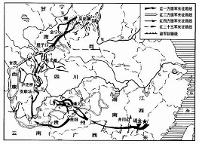
6、读长征70周年有关材料回答问题
2006年是中国工农红军长征胜利70周年，《伟大壮举 光辉历程—纪念中国工农红军长征胜利70周年展览》在全国许多地方进行了巡展，各界人士纷纷前往参观。读“中国工农红军长征示意图”（图6）和相关资料，回答：
（1）根据地形的五种分类方法，中国工农红军长征经过地区最主要的地形是 ，描述该类地形的地形特征，并说明这种地形对我国主要经济部门发展的影响。

（2）红军长征路线的起点和终点地区的土壤类型分别是 、 ；两地区共同的生态问题是 ；马克思主义在长征路上的传播方式是

考点三 重走长征路 弘扬长征精神
【参考答案】
1、D。主要是排除C，红军长征是被迫的。
2、选A。注意是否定式选择题，遵义会议只是在政治上和组织上纠正了左倾错误，并没有在思想上彻底纠正。
3、选C。用排除法，中共独立领导武装斗争是在大革命失败后，所以A错；长征战略转移是地区由南到北的转移，不是工作重心转移。
4、选D。其中强渡乌江是在遵义会议前边。
5、（1）巧渡金沙江；过彝族区；飞夺泸定桥；翻雪山；过草地；飞越腊子口；翻越六盘山；吴起镇会师
（2）国民党的围追堵截；党内左倾错误；恶劣的自然条件
（3）对理想信念的不懈追求；艰苦奋斗精神；英勇无畏的牺牲精神；团结一致；服从指挥。（言之有理即可）
（4）
申请书
“我的长征”组委会：
大家好。我志愿加入“我的长征”活动。长征是老一辈无产阶级革命家为了国家的独立和民族的富强而进行的一次伟大的战略转移，二万五千里长征成为中国革命的重大转折点，长征所反映出来的不怕吃苦、不怕牺牲、团结协作以及革命英雄主义和革命乐观主义精神时刻感召着我。我是一名中学生，身体健壮能够经受长征的长途跋涉。我有团结协作、勇于助人的精神，能够和大家一起共渡难关。更主要的是我作为中学生希望在活动中经受革命精神的锻炼，重走长征路，弘扬长征精神，以后为国家的富强而做出自己的贡献。希望组委会能考虑我的情况，吸收我为队员，我一定努力完成好这项活动。
申请人 XXX
2007年6月
6、山地 地表崎岖，地势起伏较大 对农业的影响：山地地区（山区），不利于种植业的发展，但利于林业、牧业等多种经营的发展；对工业的影响：山区一般矿产资源较丰富，利于采矿业和相关产业的发展；对交通运输业的影响：山地地区修建交通运输线成本高，技术难度大等，不利于交通运输业的发展；对旅游业的影响：山地地区地势起伏大，景观层次丰富，利于旅游业的发展等
（2）红壤 黄土；水土流失；传染扩散。

考点四 青藏铁路正式通车
【热点综述】2006年7月1日世界上海拔最高、线路最长、穿越冻土里程最长的高原铁路，也是被称作天路的青藏铁路正式通车，并在西藏格尔木车站举行了庆祝大会。胡锦涛总书记在大会上发表了重要讲话，号召全党全国各族人民学习和弘扬挑战极限、勇创一流的青藏铁路精神，为全面建设小康社会、把中国特色社会主义伟大事业继续推向前进而团结奋斗。胡锦涛对青藏铁路作了高度评价并总结了四条基本启示.
【考点链接】
地理知识：青藏铁路的地理范围和地形地貌说明修建青藏铁路的有利条件和不利条件及面临的技术难题；青藏铁路的修建与生态环境保护相结合说明了可持续发展战略及人与自然的和谐；
历史知识：联系古代史上中央政权与西藏关系演变说明西藏自古以来就是中国的领土；新中国成立后加强西藏交通的史实说明新中国对少数民族地区实行的民族政策及处理民族关系的原则；改革开放前后中央政府对西藏地区从人力、物力和财力上的支持及西部大开发战略，理解社会主义制度和党的政策对西藏建设的促进作用。
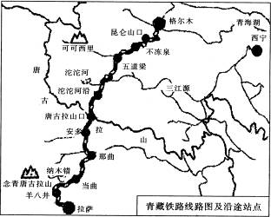
政治知识：集中全力建设青藏铁路体现了国家利用经济手段对经济进行的宏观调控和国家行使社会公共服务的职能和组织、领导社会主义经济建设的职能，体现了中国共产党执政兴国是第一要务，体现了社会主义制度能够集中力量办大事的政治优势；青藏铁路建设者表现出来的挑战极限、勇创一流的精神，体现了人生的真正价值在于奉献，表明人的主观能动性在认识和改造世界的活动中，具有极其重要的作用；青藏铁路建成后将对西藏地区以及西部大开发都将产生重大影响，这体现了事物之间的联系与发展的观点；青藏铁路修建过程中克服了多年冻土、环境保护和高原缺氧三大技术难题体现了科学的自主创新能力。
【模拟高考】
材料一：2006年7月1日青藏铁路正式通车，从此改变了西藏不通火车的历史。
1．结合地理所学知识分析该铁路线建设的主要区位因素及遇到的自然困难。

2．青藏铁路是世界上海拔最高的铁路，与其他地方不同，在通车运行后该线火车车厢将全部采用全封闭方式，原因是什么？

3．目前青藏高原已有四条干线公路与外省区相通，也有航空线路联系全国各地，为什么还要克服种种不利因素，大力修建铁路？

材料二、新中国成立，中国共产党和国家一直重视西藏地区的交通建设、政权建设、经济发展。有人说新中国成立后西藏经过了三次翻天覆地的变化，青藏铁路将使西藏发生第四次巨变。
4．我国政府在20世纪50~60年代为开发包括西藏和新疆在内的西部地区有哪些重大举措？

5．新中国成立后西藏的三次翻天覆地的变化指什么？

材料三：青藏铁路的终点是拉萨，但其影响不会止于拉萨，它会形成以拉萨为枢纽连接西藏各地的网状支线，把西藏和世界紧密联系起来，对于促进中国与南亚国家的区域合作具有重大意义。权威人士评价：“这既是一条经济线，又是一条政治线。”
6．青藏铁路为什么既是一条经济线，又是一条政治线？

考点四 青藏铁路正式通车
【参考答案】
1．主要区位因素是社会经济条件；面临的主要自然困难是冻土、缺氧、生态脆弱以及穿越高山大河等。
2．原因是沿线地区高寒缺氧，车厢全封闭可以供氧供暖；可以避免乘客把生活垃圾扔出窗外，污染环境；减少紫外线对乘客的伤害等。
3．与公路运输比较，铁路运输更适合长距离运输，速度快，运量大，尤其是客运安全、舒适。与航空运输比较，铁路运输运量大，成本低，连续性好，对铁路沿线地区经济发展带动作用大。有利于青藏地区的资源开发利用及相应工业的发展，特别是对西藏地区旅游业至关重要。
4．“一五”期间，建成康藏、新藏、青藏公路；实行民族区域自治；建成兰新铁路。
5．第一次变化：1951年西藏和平解放；第二次变化：经过民主改革和土地改革1958年进入社会主义；第三次变化：1965年成立西藏自治区，满足了当家作主的愿望。
6．①说青藏铁路是一条经济线，是因为青藏铁路的建成对西藏和全国经济的发展有重要意义：有利于促进西藏工业、旅游业等产业的发展，优化西藏的产业结构，实现我国地区经济的平衡、协调发展；有利于西藏矿产资源的开发，发挥资源优势；有利于降低进出西藏货物的运输成本，提高经济效益；有利于西藏的对外开放，加强与其他地区及国外的经济交流与合作；有利于西藏市场机制的发育和人们市场意识的增强，促进经济的发展；有利于西藏人民生活水平的提高和全国人民的共同富裕。
②说青藏铁路是一条政治线，是因为青藏铁路的建成具有重大的政治意义：有利于促进我国各民族的共同繁荣，进一步巩固平等团结互助的新型民族关系；有利于我国边疆的稳定和国防的加强；有利于少数民族人民当家作主地位的体现和国家政权的巩固。

考点五 环渤海地区

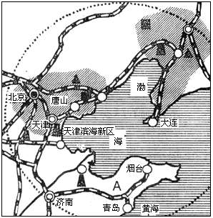
【背景材料】
环渤海经济圈狭义上指中国辽东半岛、山东半岛、京津冀为主的环渤海滨海经济带，延伸可辐射到山西、辽宁、山东以及内蒙古的部分地区，整个大的范围占据中国国土的12%和人口的20%，经济总量和对外贸易占到全国的1/4。在环渤海地区5800公里的海岸线上，近20个大中城市遥相呼应，数千家大中型企业虎踞龙盘，60多个大小港口星罗棋布，以京津两个直辖市为中心带动的两侧扇形区域已成为中国乃至世界上城市群、工业群、港口群最为密集的区域之一。
中国环渤海区域邻近日本、韩国，处于东北亚经济圈的中心地带，是中国参与东北亚区域合作的前沿阵地。继珠江三角洲、长江三角洲经济圈成为中国经济最活跃的地区之后，环渤海经济圈正在加速崛起。通过区域内资源互补、优势整合，环渤海经济圈已经形成了以高新技术产业、电子、汽车、机械制造业为主导的产业集群。 渤海沿岸地区图
【试题设计】
（1）环渤海地区丰富的自然资源主要有_________、_________、_________、_________。限制其经济发展的主要因素是_____________。
（2）近年来图示地区的河流冬春季节常常断流，其原因是什么？

《北京城市总体规划（2004年—2020年）》将北京未来城市发展目标确定为“国家首都、世界城市、文化名城和宜居城市”，并提出构建“两轴—两带—多中心”的新城市空间格局。
（3）未来北京重点发展的3个新城分别是通州、顺义和大兴区的亦庄。试说明这些新城在北京经济发展和城市环境建设中将起的主要作用。

（4）总部经济是指一个区域利用特有的资源优势，吸引企业将总部在该区域集群布局，而将生产加工基地布局在其它具有优质的地区。根据有关机构对全国35个主要城市评价的结果，北京总部经济发展能力排名第一。试分析北京总部经济发展的区位优势。

2006年3月，备受国内外关注的“首钢搬迁”终于动工，首钢的冶炼部分将全部从北京迁至位于渤海湾河北省唐山滦南县的曹妃甸，而其总部和研发体系将保留在北京地区。曹妃甸位于塘沽新港之间，甸前深糟水深36米，是渤海最深点，天然海沟直通渤海海峡。曹妃甸港区包括矿石、煤炭、原油和LNG（液化天然气）四大码头，是全国多处泊位并存、单体工程量最大的港口。
随着港口建设和首钢的搬迁，曹妃甸地区将建成一个国际性铁矿、煤炭、原油、天然气等资源的集散枢纽港、中国的世界级重化工业基地、国家商业性能源储备和调配中心、以及国家重化工业循环经济示范区。

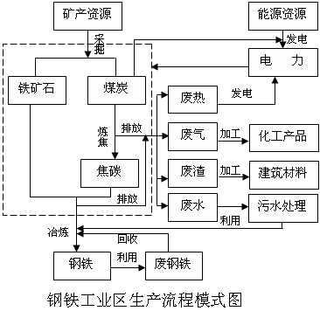
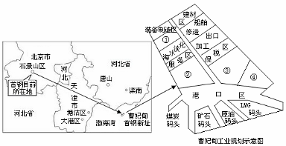
（5）从影响港口建设的自然因素和经济因素方面，分析曹妃甸建成我国北方大港的有利条件。

（6）新首钢所在地曹妃甸与北京相比最主要的区位优势是 ，其研发体系及总部留在北京的主导因素是 。
（7）读曹妃甸工业区规划图，规划图中还缺少钢铁工业区、电力工业区、仓储物流区、石化工业区，请你在上图中填出① ② ③ ④ 。
（8）新首钢将按图中生产流程模式组织生产，该简述该生产模式的优点。

（9）简要分析曹妃甸地区建成我国未来钢铁、重化工工业基地的优势条件。

（10）从地理角度分析曹妃甸地区进一步发展应注意的可持续发展问题。

在未来15年时间里，作为环渤海经济中心的天津市，要以滨海新区的发展为重点，逐步建成为国际港口城市、北方经济中心和生态城市。滨海新区建设的功能定位为：立足天津、依托京冀、服务环渤海、辐射“三北”、面向东北亚，努力建设成为高水平的现代制造和研发转化基地、北方国际航运中心和国际物流中心、宜居的生态城区。
（11）简述天津滨海新区发展经济的区位优势。

（12）简析天津滨海新区建设对京津地区工业布局的影响及其作用。

山东正在以青岛、烟台、威海三市为主体，全力打造山东半岛制造业基地，重点发展交通运输设备和机械、电子信息及家电、纺织服装、化工和医药、食品五大优势产业群。
（13）简述山东半岛制造业基地发展的区位优势。

2006年月日烟台至大连铁路轮渡项目建成通航通车，是我国铁路网规划中“八纵八横”之一的东北至长江三角洲地区陆海铁路大通道的重要组成部分。
（14）连接烟大铁路轮渡的铁路线为________线和蓝烟（蓝村—烟台）线。烟大铁路轮渡建设的重要意义是什么？

考点五 环渤海地区
【参考答案】
（1）煤炭、石油（天然气）铁矿、海盐、水资源
（2）冬春季节降水少，蒸发旺盛；农业用水量大；过采地下水，地下水位下降，对河流的补给减少
（3）疏散北京城市中心区产业与人口；缓解城区交通拥堵和环境污染问题；形成新的产业集聚区（或促进周边地区经济发展、形成新的经济增长点）。
（4）国家首都（或国家政治中心）；国际交往中心；交通便利，重要的铁路公路枢纽，重要的航空港；高素质人才集中（或文化教育中心）。
（5）水域自然条件：水深岸陡，不冻不淤；具有天然深水航道。经济条件：地处京津工业区，有庞大的海运需求；经济腹地深远，辐射范围可达东北、华北，甚至西北地区。
（6）海运条件优越 科技发达，人才密集，信息通达度好
（7）①电力工业区 ②钢铁工业区 ③石化工业区 ④仓储物流区
（8）①促进了资源的循环利用，提高了资源的利用率 ②减少了废弃物的排放，减轻了环境污染 ③加强了各工业部门之间的联系，提高了经济效益
（9）石油（天然气）、海盐、煤、铁矿等资源丰富；国家政策支持；依靠京津唐工业基地，工业基础雄厚；市场需求量大；有强大便捷的海、陆运输能力
（10）节水节能问题、资源循环利用问题、海岸带生态破环及海洋污染问题等
（11）①地理位置优越，临海、依托京津，对内、对外联系方便②地势低平，土地辽阔。③水陆交通便利④科技力量强⑤拥有优惠的政策扶持等。
（12）京津地区工业趋于向滨海地区集聚，促进滨海新区成为区域发展新的增长极。
（13）①毗邻日、韩，有利于对接国际产业转移 ②铁路、公路（高速公路）密度大，港口众多，海陆交通便利 ③能源、矿产、海洋、劳动力资源丰富 ④产业基础较好，市场潜力巨大
（14）哈大 烟大铁路轮渡将开辟东北至山东乃至东南沿海的最短铁路路径，对山东和辽东半岛，直至东北、环渤海、长江三角洲三大经济区的发展都将实现巨大的拉动作用。

考点六 中国能源安全问题

中国乙醇生产
中国第一个用木薯生产，年产40万吨燃料乙醇项目，2006年10月18日在广西正式开工，该项目实现了国内以非粮作物为原料生产清洁汽油的重大突破。（能源与粮食安全问题）
巴西乙醇燃料
随着全球变暖和能源问题的日益凸显，替代石油的新型能源——乙醇似乎将为世人带来希望。3月9日，美国总统布什出访巴西后，这两个全球生产和应用乙醇燃料最多的国家签署了一份推广生物燃料的战略协议，并将此举称之为“朝着环境保护和全球安全迈出的重要一步”。
尽管乙醇燃料被称为“绿色万能药”，但不少科学家、经济学家、环保人士已经关注起问题的另一方面。 环保人士担心，肩负减缓全球升温趋势使命的乙醇也有“黑色”的一面。如果世界范围内对乙醇的需求激增，升温趋势可能不减反增。生产商为获取乙醇，必须获得农业用地，大规模种植生产乙醇用的农作物。当农业用地难以获得时，利润的驱使可能使得亚马孙热带雨林、大西洋热带雨林和许多珍贵草原、林地受到侵犯，“地球之肺”将再度受伤。这些土地上的树木每年吸收大量的二氧化碳等温室气体，牺牲它们换取乙醇，这表面上看减少了温室气体排放，实际上却得不偿失。
此外，乙醇所起的绿色作用还被诸多因素冲淡。种植玉米等原材料需使用化肥和杀虫剂，农场还需使用汽油驱动农业器械运作，这些举动实质上都涉及消耗化石燃料。根据世界自然保护联盟给出的数据，种植玉米所能提供的燃料能量低于玉米种植过程中消耗的能量。
另一方面，世界一旦把生产能源的目光投向农作物，农作物最基本的定义将受到挑战，贫困人民的饥饱也将受到挑战。美国地球政策研究所经济学家莱斯特·布朗说：“世界8亿机动车主和20亿贫困人口将大规模竞争粮食，机动车主想让车动起来，贫困人口则仅仅想吃口饭，活下来。”
回归教材
（1）能源的概念和分类。
（2）世界能源的消费构成和我国能源的消费构成。
（3）石油和天然气的生产和消费的不平衡。
（4）世界石油问题。
（5）我国石油开发的现状和问题。
（6）石油运输路线。
（7）能源消费带来环境问题。（酸雨；温室效应；《京都议定书》等）
设题角度
（1）能源的消费结构：世界和中国能源消费结构图涉及到识图、判图和数据处理能力。
（2）能源问题：世界石油生产和消费不平衡。石油运输方向。
（3）环境问题：石油运输带来海洋污染、石油等矿物燃料燃烧形成的酸雨、温室效应。
（4）人文地理：石化工业布局影响因素、化工厂区位。
世界石油价格增长曲线 中国石油需求量与进口量增长曲线
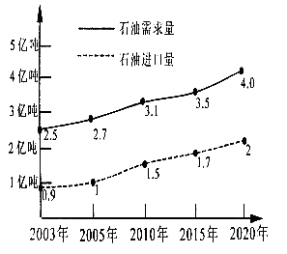
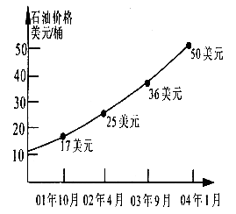

【典型题例】材料一：国际能源机构（IEA）最近公布的《石油市场报告》表明，2004年中国的日需石油量将达到580万桶，这将使中国逐步取代日本，成为全球第二大石油消耗大国。
材料二：2004年11月，国家主席胡锦涛出席了在智利举行的亚太经合组织首脑会议，并对拉美四国进行访问，成功地开展了能源外交。通过此次访问，中国方面与巴西达成了共识：一、加快对巴西深海海底油田的共同开发；
二、加快对巴西国内天然气和管线的共同建设。
胡主席表示将在今后两年内以完善基础设施为中心向巴西投资大约100亿美元，在3年内使贸易额达到200亿美元。另据消息称：阿根廷愿意加强和中国在能源方面的合作，希望中国石油企业来阿投资并合作开发石油和天然气资源；委内瑞拉同哥伦比亚签署合同，将建设一条连通委内瑞拉油田和哥伦比亚港口的输油管理，委内瑞拉可绕过巴拿马运河直接穿越太平洋向中国输油。
综合设题：
1. 根据材料及所学知识分析导致中国石油安全问题形成的主要因素。
2. 根据材料二分析我国政府是通过什么途径解决石油安全问题的？除此之外，还可以从哪些方面解决这一部分？
3. 综合材料一、二所反映的情况，对我国解决其他能源问题有何启示？（任选一种能源）
【参考答案】
1. （1）石油为工业血液，我国工业、交通持续增长导致原油需求膨胀；
（2）石油是易于开采的能源，但其分布不均，导致供求矛盾日益显著；
（3）石油产地和运输线集中且单一，导致风险指数上升；
（4）大国插手中东地区，导致原油供给受制于人；
（5）中国为发展中国家，资金不足，石油储备有限；
（6）中国参与世界市场竞争的时间较短，对石油危机的预警意识较弱。
2. （1）开展石油外交，加强与发展中国家石油方面的合作。
（2）国家倡导节约能源；发展新技术，降低能耗；开发、利用新能源，增加石油储备等。
3. 如电力能源。
（1）发挥市场对电力资源配置的基础性作用，完善市场机制；
（2）国家统一调配资源，协调使用，如实施西电东送工程；
（3）提倡节约用电；
（4）在电力供应上采用“分时定价”；
（5）加快电力工业的发展。在确保国有电力企业健康发展的同时，鼓励其他经济成份投资兴建电力企业；
（6）开发、利用替代能源，实现能源结构的优化升级；
（7）采用新技术，降低能耗，走可持续发展道路等。
战略石油储备是保障能源安全的方法之一。更重要的是，战略储备只是应对短期石油供应冲击（大规模减少或中断）的有效途径之一。解决短期石油供应冲击的其它方法包括：抑制需求，能源转换和突击提高产量。在这些方法中，战略储备的主要经济作用是通过向市场释放储备油来减轻市场心理压力，从而降低石油价格继续不断上涨的可能，达到减轻石油供应冲击对整体经济冲击的程度。
为了保障中国的石油安全，从地理角度应采取哪些措施？
【参考答案】
1、提高石油自给能力
2、实现石油贸易渠道的安全化和多元化
3、建立石油战略储备
4、挖掘石油替代潜力
中国石油战略储备
1、我国建立石油战略储备系统的目的是什么？
减少国际油价波动的影响
2、石油储备基地的选址主要考虑什么区位因素？
接近原料产地 海运条件优越 (大连新港 青岛黄岛 舟山岙山 宁波镇海)

考点七 自然灾害
一、气候变化与气象灾害
《纽约时报》５日报道，刚过去的２００６年１１月和１２月，纽约市片雪未下，这是１８７７年来首次出现这种情况。1月6日，在美国首都华盛顿，一位行人从盛开的樱花旁走过。美国大部分地区今年遭遇罕见暖冬，华盛顿原本应在4月份盛开的樱花已经开始发芽开花。据天气预报报道，华盛顿6日白天的最高气温将达到21摄氏度左右。
莫斯科暖冬如春 滑雪场被迫关门 莫斯科今年冬天的天气有点怪，，气温一直在10摄氏度上下徘徊。往年的此时早已是白雪皑皑、冰天雪地，可今年依旧是绿草茵茵的景象。很难想象在12月份依然可以看到随处生长的蘑菇。一些植物学家表示，如果莫斯科地区的暖冬再持续一周，丁香花就会绽放。这种温暖的天气不仅出现在莫斯科，在新西伯利亚、圣彼得堡、阿尔汉格尔斯克等俄罗斯的许多城市也同样如此，气温都要高出正常值5—10摄氏度。莫斯科郊区的滑雪场因为气温偏高又没有降雪而无法经营，只得“关门大吉”
台风“桑美”于2007年8月10日17时25分在浙江省苍南县马站镇登陆，登陆时中心附近最大风力仍有17级（60米/秒），中心最低气压920百帕，综合其登陆时的最大风力及中心最低气压考虑，它是建国以来登陆我国大陆最强的台风。
从2007年春季起，为保证密云水库、官厅水库的水质，河北省承德市滦平、丰宁、张家口赤城三县10万亩高产田水稻将全部改种玉米等耐旱农作物。这项被称为“退稻还旱”的工程，此举除去河流蒸发与径流过程的损失，潮河上游三县一年可为北京“囤水”过亿吨。这样的数字，基本上相当于目下一个中型水库的蓄水量。（主要解决北京市水源紧张问题）
澳大利亚遭遇百年、甚至千年不遇的干旱，澳大利亚说有城市水位都在下降。澳大利亚第二大州昆士兰州2007年1月28日无奈宣布，昆士兰州将成为澳大利亚第一个把循环水作为饮用水的州。如果干旱持续下去，澳大利亚所有州都将被迫饮用净化污水。

1、四川盆地出现持续干旱
材料一：2006年7、8月份，我国四川和重庆地区出现持续大旱。气象学家分析，其中一个重要原因是西侧高原积雪偏少，成为异常热源，导致高原地区上升气流加强。此高温现象是在大系统背景下造成的。今夏副热带高压“西深积点”普遍高于往年，整体副热带高压较往年向偏西偏北偏移，且持续时间也很长, 西太平洋副热带高压和青藏高压的异常是关键因素
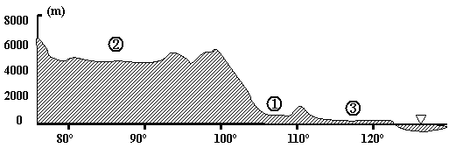
材料二：《中国沿32⁰N纬线地形剖面图》
（1）图中①②③表示的地形区是
① ② ③
（2）请在图中画出气流运动的剖面示意图并解释川渝地区干旱少雨的直接原因。

（3）该高原积雪偏少的主要原因是什么？并简述该原因造成的影响。
图中②地区对①地区地理环境的影响，体现了地理环境的 性，这种特性表现在： ， 。
（4）成都的城市布局形式是 ，重庆的城市布局形式是 ，形成这种状况的主要自然因素是 的不同。形成这两种城市布局的优缺点是什么？
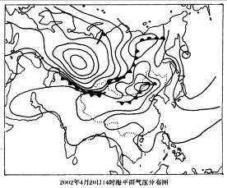

2、阅读材料，回答下列问题。
材料一：沙尘天气基本上是一种和风雨雷电等一样的自然现象，它的发生必须具备以下两个基本条件：第一，物质基础，也就是沙尘源，例如沙漠、沙质戈壁和裸露地表等；第二，气候和天气条件，例如大风等不稳定的大气状态。
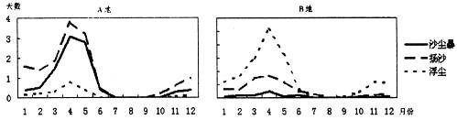
材料二：沙尘天气分为浮尘飞扬沙、沙尘暴和强沙尘暴四类，判定标准是：浮尘：尘土、细沙均匀地浮游在空中，水平能见度小于10千米；扬沙：风将地面尘沙吹起，使空气相当混浊，水平能见度在1千米至10千米以内；沙尘暴：强风将地面大量尘沙吹起，使空气很混浊，水平能见度小于1千米；强沙尘暴：大风将地面尘沙吹起，使空气非常混浊，水平能见度小于500米。
材料三：华北地区A、B两地多年平均沙尘天气日数的逐月分布示意图
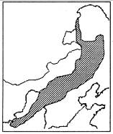
（1）受图示天气系统影响，我国发生强沙尘暴天气的地区最有可能是
A．塔里木盆地 B．黄土高原 C．内蒙古高原 D．柴达木盆地
（2）A、B两地沙尘天气的多发季节是 ，该季节内有利于沙尘天气形成的主要气象条件是 。
（3）A、B两地位于同一沙源区的下风地区，其中距沙源区较远的是 地，判断理由是 。
（4）为了防止图示阴影地区演变成新的沙尘源地，请给该地制定合理的对策。

相关延伸：注意天气符号的画法（浮尘：S、扬沙:S、沙尘暴:S ）我国西比地区沙漠的分布、荒漠化的成因及治理、面临的生态环境问题等
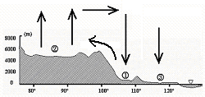
一、气候变化与气象灾害
【参考答案】
1、(1) ① 四川盆地 ② 青藏高原
③ 长江中下游平原
(2)画图：
直接原因：受下沉气流的影响，天气晴朗少雨；高温天气持续时间长，蒸发强烈。
(3)主要原因：全球变暖
造成的影响：导致生态系统的调整；导致海平面的上升；可能导致灾害事件的增加；导致对人类健康的威胁增加等。
整体 地理环境各要素并不是孤立存在的，而是作为一个整体而存在；某一地理要素的变化，会引起其它要素的改变一个区域地理环境的变化会引起周围区域环境状况的改变
（4）集中紧凑式 分散疏松式 地形 集中紧凑式可设置较完善的生活设施，方便居民生活，便于行政管理和领导，并节省投资；分散疏松式的城市布局用地比较分散，彼此联系不太方便，市政工程投资相对较高。但工业区的分散易于保证城市的环境质量
2、（1） A（2分）（2） 春季（2分） 冷锋活动频繁，大风日数较多；降水少，加之气温回升，蒸发加强，春旱严重（每点2分，共4分） （3） B（2分）
源于同一沙源区的的沙尘天气，向下游方向去，随着距离的增加，风力减弱，沙尘天气强度降低，沙尘物质的构成逐渐以浮尘为主。A地沙尘天气以扬沙、沙尘暴为主，B地沙尘天气以浮尘为主，故B地距沙源区较远（2分；答出“B地沙尘天气以浮尘为主”即可给分） （4） 退耕还林还草；合理载畜，建设人工草场，采用轮牧、舍养等多种生产方式（每点2分，共4分；其他答案，若言之有理，可酌情给分）
二、地质灾害
1、台湾地震
2006年12月26日晚8时26分至40分，台湾岛西南海域发生强烈地震，多条国际海底通信光缆中断，附近国家和地区的国际和地区性通信受到严重影响。
（1）台湾岛西南海域发生强烈地震时，台北与福州比较 （选择填空）。
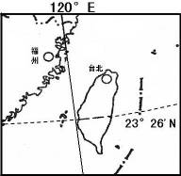
A．台北的自转线速度较慢 B．福州的白昼较短
C．台北正午太阳高度较小 D．福州自转角速度较快
(2)地震专家称，台湾岛西南海域不属于地震频繁地带，简述其主要原因。

（3）与陆地环境比较，在海洋中建设国际海底通信光缆需要克服哪些特殊的海洋环境？

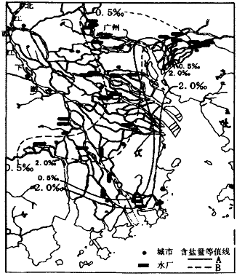
2、阅读下列材料及“珠江三角洲大早年、平水年咸潮影响范围示意图”，并回答下列问题：
珠江三角洲大旱年、平水年咸潮影响范围示意图
材料一：咸潮是指沿海地区海水通过河流或其他渠道倒流进陆地区域后，水中的盐分仍然达到或超过250毫克／升的自然灾害。
材料二：由于受天文、水文、气象等因素的共同影响，2005年12月27日(农历11月27日)至2006年1月3日(农历12月初二)一连8天，广东省珠江三角洲地区出现了一次特大咸潮。
材料三：据广东天文学专家介绍，这次珠江三角洲特大咸潮的出现不是偶然的，除正值天文大潮外，还有诸多不利因素。早在2005年9月26日，磨刀门水道的大涌口水闸，就观测到咸潮含氯度每升达3898毫克，强咸潮的来临比去年和前年的同期还要提早。其次，2005年12月15日，大涌口水闸观测到每升高达7500毫克的含氯度，为近年来的最高值。因此，这次特大咸潮来临的背景不凡。
(1)咸潮多发生在 地区、 季节，上图中A、B两线表示大旱年咸潮影响范围的是 。
(2)引发本次珠江三角洲咸潮的因素主要有哪些?(至少答三点) 。

(3)咸潮发生时，可能对当地的自然环境及人类活动带来的危害主要有 。

（4）从长远看，防治咸潮可采取哪些措施?(至少答两点) 。

二、地质灾害
【参考答案】
1、（1）B（2）台湾岛西南海域位于亚欧板块内部，地壳稳定
（3）黑暗、高压、低温、缺氧；海水的腐蚀性强；海冰的破坏性大；多变的海洋气象状况；海水的运动
2、(1)沿海(或河口) 冬半年 B (2)珠江正处枯水期，流量较小；南粤大地连年气候干旱，降水较少；人类无序采沙，导致河床降低；上游生产、生活用水增多；气候转暖，海平面上升；地势地平，河汊纵横，排水不畅。 (3)对人体健康造成危害；对企业生产造成威胁，生产设备容易氧化、腐蚀，锅炉容易积垢；造成地下水和土壤内的盐度升高，危害到当地的植物生存。 (4)加强监测，建立预警机制；采取调水以淡压咸；对河流水资源及河道泥沙等加强统一调度、统一管理；节约用水；上游地区植树造林。
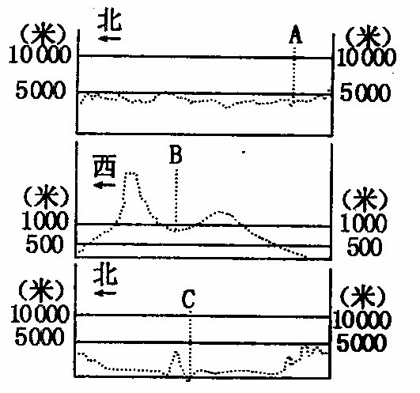
考点八 大型工程的修建问题
秦岭——中南山隧道
2007年1月20日，全长1802千米的“中国第一长隧”——秦岭终南山公路隧道通车，驱车15分钟即可穿越秦岭这一天然屏障，使中国南北分界线的秦岭天堑变通途。秦岭终南山公路隧道北连西安，南接西安东南的柞水。
三峡工程
2006年9月20日22时，三峡工程正式开始156米蓄水。中国三峡总公司总经理说：“三峡工程蓄水156米具有里程碑式意义，人们期盼已久的长江中下游防洪体系即将形成，沿江人民群众生命财产和经济社会发展将更有安全保障”。
青藏铁路
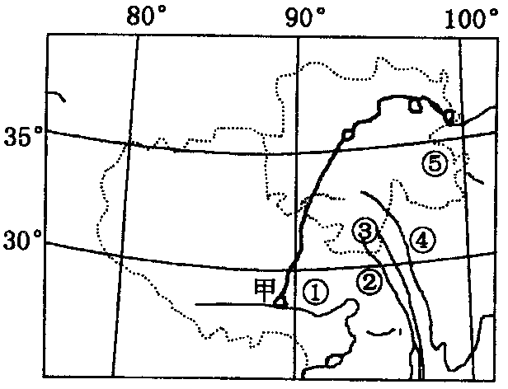
青藏铁路东起青海西宁，西至西藏拉萨，是世界上海拔最高、线路最长的高原铁路，经过四年建设，于2006年7月通车。它是世界最著名的高原黄金旅游线路，9处世界级的旅游资源，还分布着包括藏传佛教圣地塔尔寺、金银滩原子城、察尔汗盐湖、玉珠峰、拉萨古城、八廓街等在内的23处国家级旅游资源，以及6处国家级自然保护区和风景名胜，193处普通级旅游资源。在这些无以伦比的自然景观背后，还映衬着千百年来积淀的以藏文化为核心的民族文化景观。宝贵的历史文化遗产和神秘的藏族宗教文化与民族服饰、民族歌舞、民族习俗、民族医药等丰富多彩的藏民族风情，共同构成了青藏高原博大精深、独具特色的地域文化旅游资源。
1.青藏铁路需要破解的三大难题是
①高原冻土 ②生态脆弱 ③地形复杂 ④高寒缺氧
A.①②③ B.②③④ C.①③④ D.①②④
2. 青藏铁路东起青海西宁，西至西藏拉萨，是世界上海拔最高、线路最长的高原铁路，经过四年建设，于2006年7月通车。
阅读上面的两幅图，回答（1）—（4）题。
（1）分析图Ⅱ中三个剖面图，判断A、B、C三地哪个能正确表示图Ⅰ中甲地的位置？并概括说明甲地的位置特点。

（2）图Ⅰ所示地区的农业生产有什么特点？其形成的主导因素是什么？

（3）近年来，图中③、④、⑤河源头流量减小，有些直流甚至出现干涸现象，试分析其主要原因是什么？

（4）为加强西藏与内地的联系，社会主义建设时期中央政府采取了什么措施？

考点八 大型工程的修建问题
【参考答案】
1.D. 2.（1）A 甲地是拉萨，位于青藏高原上，地处雅鲁藏布江谷地，位于低纬度。 （2）高寒畜牧业和河谷农业 热量 （3）全球气候变暖，雪线上升，冰川萎缩，降水减少，气温升高，蒸发量增大。当地人口增加，过度放牧，造成草场退化，土地沙化严重。（4）修筑三条公路：康藏公路、新藏公路、青藏公路，加强西藏与内地的联系。

考点九 温总理政府工作报告里的有关内容
抓好资源节约工作。一要综合运用各种手段，特别是价格、税收等经济手段，促进资源合理开发和节约使用。二要抓紧制定和完善各行业节能、节水、节地、节材标准，推进节能降耗重点项目建设，促进土地集约利用。鼓励发展节能降耗产品和节能省地型建筑。三要大力推动以节能降耗为重点的设备更新和技术改造，加快淘汰高耗能、高耗水、高耗材的工艺、设备和产品。四要大力发展循环经济。在重点行业、产业园区、城市和农村实施一批循环经济试点。完善资源综合利用和再生资源回收的税收优惠政策，推进废物综合利用和废旧资源回收利用。五要全面加强管理，把节能降耗纳入经济社会发展的统计、评价考核体系，建立信息发布制度。从今年开始，每年都要公布各地区和主要行业的单位产值能源消耗情况。六要在全社会广泛持久地开展资源节约活动，使建设资源节约型社会深入人心，蔚成风气。
加快建设环境友好型社会。加强对水源、土地、森林、草原、海洋等自然资源的生态保护。重点搞好“三河三湖”（淮河海河辽河、太湖巢湖滇池）、南水北调水源及沿线、三峡库区、松花江等流域污染防治。大力推行清洁生产，加强工业废水治理工程建设。抓好大气污染防治和重点城市污水处理、生活垃圾无害化处理。综合防治农业面源污染和畜禽养殖污染。继续实施自然生态保护工程。抓紧建立生态补偿机制。强化环境和生态保护执法检查，健全环境保护的监测体系、评价考核和责任追究制度。
把建设资源节约型、环境友好型社会摆在突出位置，提出了明确任务和措施，规划了一批节能重点工程、循环经济示范试点工程、生态保护和环境治理重点工程。认真落实这些任务和措施，将会明显提高资源利用效率，基本遏制生态环境恶化的趋势。我们一定要坚持不懈地努力，为人民群众创造清洁、良好的生活和工作环境，为子孙后代留下蓝天绿地、碧水青山。
加快建设环境友好型社会。加强对水源、土地、森林、草原、海洋等自然资源的生态保护。重点搞好“三河三湖”（淮河海河辽河、太湖巢湖滇池）、南水北调水源及沿线、三峡库区、松花江等流域污染防治。大力推行清洁生产，加强工业废水治理工程建设。抓好大气污染防治和重点城市污水处理、生活垃圾无害化处理。综合防治农业面源污染和畜禽养殖污染。继续实施自然生态保护工程。抓紧建立生态补偿机制。强化环境和生态保护执法检查，健全环境保护的监测体系、评价考核和责任追究制度。

考点九 技术进步：
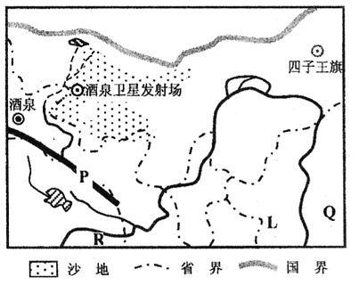
2005年10月12日9时整，神舟六号飞船在酒泉卫星发射场成功发射。2005年10月17日4时33分，飞船返回舱在内蒙古四子王旗成功着陆。读下图并完成下列问题：
（1）山脉P的名称 ，走向 。
（2）分析图中R河段水能资源丰富的原因是 。

（3）L地形主要生态问题是 ，试分析其形成原因？ 。

（4）、结合Q地区的矿产资源，说出如何将该地区最丰富的矿产资源的资源优势转化为经济优势？ 。

（5）试分析飞船返回舱着陆场的有利条件？ 。

（6）选择酒泉作为卫星发射基地，考虑的主要区位因素是
①纬度高，有利于卫星发射 ②地处内陆，降水稀少，有利于卫星发射 ③农业发达，可为航天基地提供丰富的农产品 ④人口稀少，对其他经济活动和人们生活的干扰较少
A．①② B．②③ C．②④ D．①④
（7） 当“神六”发射时与北京处在同一天的东半球的经度范围为（）
A．0°向东至180° B．20°W向东至160°E
C．15°W向东至160°E D．15°W向西至160°E
(8)“神舟”六号飞船进入运行轨道后，两位航天员在返回舱和轨道舱中体验了( )
A．宇宙射线 B．失重状态 C．流星雨 D．真空低温
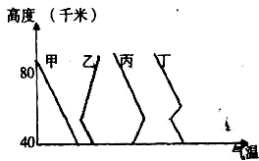
(9)飞船返回离地面80公里到40公里这段范围里，飞船进入黑障区，无线电通信中断，给及时通信和测量造成困难。黑障区大气层气温垂直变化如右图
A．甲 B．乙 C．丙 D．丁
(10)“远望二号”在南太平洋执行监测神舟六号任务时，遇上热带气旋，不得不撤离原定水域100海里。下列能正确反映该天气系统的示意图是 ( )
A． B．
C． D．
(11)我国对低空轨道空间碎片具有监测能力，对于那些可以监测到的碎片，距离飞船100公里时就变轨规避，确保飞船飞行安全。太空垃圾的主要来源是____________、_________、________；其危害性大的原因是__________。如何清除太空垃圾___________。
【参考答案】
（1）祁连山 西北——东南走向 （2） 位于一、二级阶梯之间，河流落差大；
（3）水土流失 原因：①地质疏松，垂直节理发育；②季风气候降水集中；③生态环境脆弱；④植被的破坏；⑤不合理的耕作制度；⑥开矿
（4）①修建铁路，增加煤炭的外运量；②建立坑口电站，变输煤为输电；③发展以煤炭为原料的化学工业。（5）着陆场：①当地人烟稀少；②温带大陆性气候，晴天多，空气能见度高；③地形平坦开阔；④处于飞船太空轨道下空。（6）C （7）C(8)B(9)C(10)D
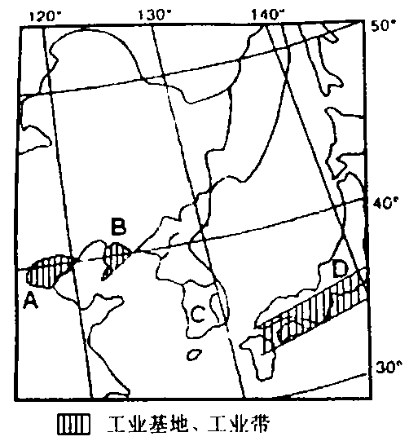
(11) 寿命终止的航天器 航天员仍出舱外的垃圾 因有意或无意爆炸产生的碎片 其与航天器的相对速度太大 将停止工作的卫星推进到其他轨道上去 用航天飞机将损坏的卫星带回地球

考点九 环境污染
（一）、读“东北亚地区略图”，回答问题。
(1)简要回答图中A、B两工业基地在该国工业中的突出地位。
A． ，
B． 。
(2)制约A工业基地发展最主要问题是____资源供应不足，目前，该国正在实施 工程，以图有效地解决此问题。
(3)冬季A、B两地酸性气体排放量远高于C、D两地，而C、D两地的酸雨危害却比A、B两地严重，其原因是 。
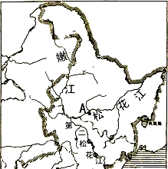
(4)D国在本土的工业扩展方向是 ，原因是 。
（二）、2005年11月13日,中石油吉林石化公司双苯厂发生爆炸。爆炸事故发生后，监测发现苯类污染物流入第二松花江，造成松花江发生重大水污染事件。读“松花江水系图”和“松花江综合补给示意图”，回答下列问题。
1、松花江有南、北两源，北源是发源于 ，称为 ，该河流水能资源丰富，这是因为
；南源发源于 ，称为 。
2、松花江是我国含沙量较 （小或大）的一条河流，原因是 。
3、读“松花江综合补给示意图”，图中A是 补给，B是 补给，C是 补给，因此松花江一年中会出现 次汛期，水污染发生时松花江正处于 期。
4、松花江流域是我国著名的商品粮基地，下列商品粮基地位于该地区的是 （多项选择）A．江汉平原 B．松嫩平原 C．江淮平原 D．三江平原
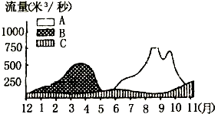
5、图中城市A是 ，该城市受松花江水污染影响停水4天，为增加污染带流速确保该城的用水安全，曾采取的措施是 。
6、松花江下游有大量沼泽湿地，其形成的自然原因 。
7、研究表明，湿地比传统意义的绿化更具环境效益。目前，许多城市在加强人工湿地建设，试简述人工湿地对城市生态所起的作用。(任意两点)
（1） ，
（2） 。
【参考答案】
（一）、(1)A中国北方最大的综合性工业基地（中国高新技术产业发达的地区）(1分) B中国重要的重工业基地(1分) (2)水（1分） 南水北调(1分)
(3)冬季该地区盛行西北风，西北风把A、B两地大量酸性气体输往C、D两地；(2分) 冬季A、B两地降水少，酸雨危害较轻(2分)； C、D两地气候海洋性显著，冬季降水相对较多，酸雨危害较重。(2分) (4)向国土南北两端（1分） 新兴电子等产业需要清新的环境，且所需原料少，可以在机场、高速公路附近布局，因而原来工业相对较少的南北两端成为新兴工业的布局的理想之地。（2分）
（二）、1、大兴安岭 嫩江 水量丰富，流经第二和第三级阶梯交界处，落差大 长白山 第二松花江 2、小 流经东北林区，植被覆盖较好 3、雨水 积雪融水 地下水 两 枯水期 4、BD 5、哈尔滨 上游水库开闸放水 6、地势低平，水源较充足；植被茂密，有冻土分布，地表水不易下渗；纬度高，气温低，蒸发微弱 美化环境，提高城市环境质量；缓解城市“热岛效应”，调节城市气候；降解有毒有害物质，净化水质
相关延伸：注意东北地区的特大城市、工业发展面临的问题和措施、农业生产的特点、生态环境问题、地形特征、气候特征、自然资源的分布等知识。

考点十 区域开发、整治与发展

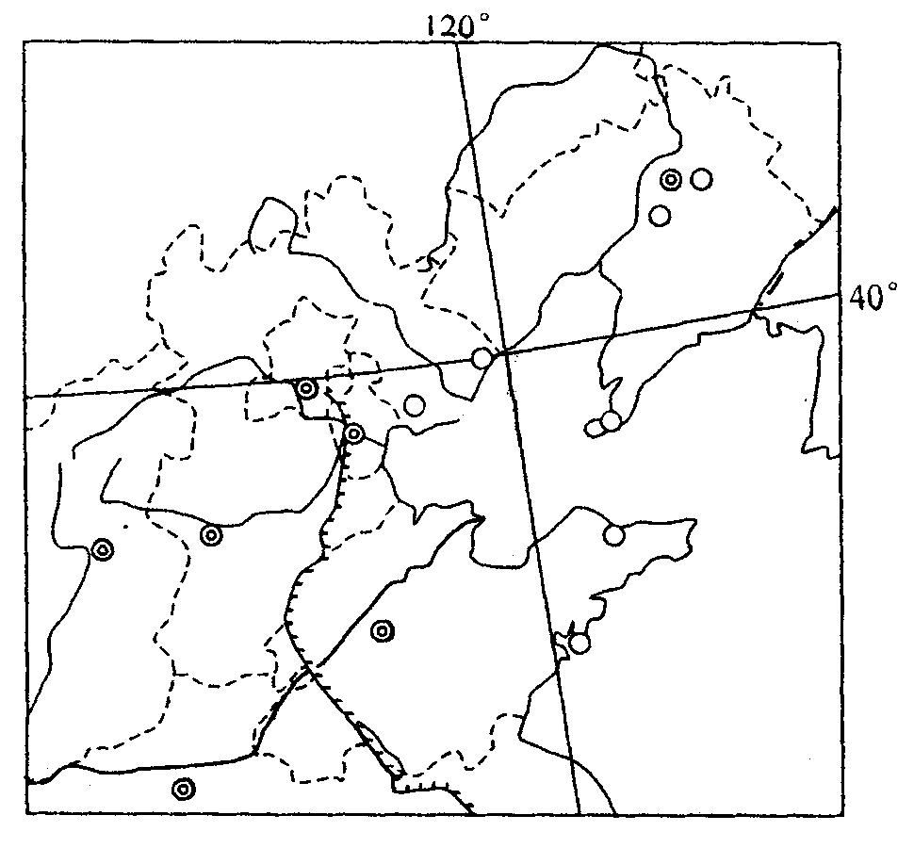
一、2007年高考中国热点地区主要集中在环渤海地区,以天津滨海新区开发和首钢搬迁为主要内容，并围绕此内容进行命题。
1、（27分）继珠江三角洲、长江三角洲经济圈成为中国经济最活跃的地区之后，环渤海经济圈正在加速崛起。分析资料，回答问题。
材料一：环渤海经济圈狭义上指中国辽东半岛、山东半岛、京津冀为主的环渤海滨海经济带，延伸可辐射到山西、辽宁、山东及内蒙古的部分地区，整个大的范围占据中国国土的12%和人口的20%。经济总量和对外贸易占到全国的1/4。在环渤海地区5800公里的海岸线上，近20个大中城市遥相呼应，数千家大中型企业虎踞龙盘，60多个大小港口星罗棋布，以京津两上直辖市为中心带动的两侧扇形区域，已成为中国乃至世界上城市群、工业群、港口群最为密集的区域之一。
材料二：渤海沿岸地区图
（1）从地理学科的角度，简要分析环渤海经济圈发展的区位优势。（10分）

（2）从经济学角度，简要说明该地区怎样才能把潜在优势转变为现实优势？（9分）

（3）秦皇岛是渤海之滨的天然良港，旅游资源也极其丰富。为促进该地区的发展，党的十一届三中全以来，国家采取了哪些重要措施？（8分）

2、环渤海地区，是我国重要的城市集中地带，经济地位仅次于长江三角洲城市带，根据材料回答问题。
材料一：滨海新区位于天津市的东部临海地区，由天津港、开发区、保税区三个功能区及塘沽、汉沽、大港三个行政区组成，面积2270平方公里，2005年常住人口140万人。改革开放以来，这里发生了巨大的变化，经济快速增长，外资大量进入，成为中国北方发展最快的地区之一。
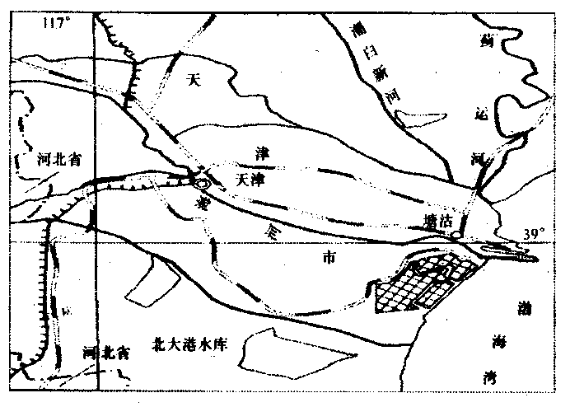
滨海新区未来发展规划：功能定位和战略目标是立足天津、依托京冀、服务环渤海、辐射“三北”、面向东北亚，努力建设成为高水平的现代制造和研发转化基地、北方国际航运中心和国际物流中心、宜居的生态城区。滨海新区的快速发展，不仅对天津，而且对推动中国北方乃至全国经济发展都具有全局性战略意义。新区具备了诸多发展优势和潜力。
材料二：天津地区图
（1）经过天津的铁路干线有哪些？

（2）京津唐工业区的特点是什么，制约工业发展的主要因素是什么？（4分）

（3）简析京津唐地区工业向滨海地区集聚的主要原因。（8分）

（4）分析天津新区经济发展的区位优势。（4分）

3、继长江三角洲、珠江三角洲地区经济快速发展后，中国最大的工业密集区域——环渤海经济圈正成为中国经济增长的“第三极”，成为拉动中国北方地区经济发展的“发动机”。读环渤海经济圈示意图，回答下列问题。
渤 海
黄海
A
河

北
省
山 东 省
北
京
天津
内蒙古自治区
秦皇岛
大连
曹妃甸
⑴从地理学科的角度，简要分析环渤海经济圈发展的区位优势；（15分）

⑵请说出A河的水文特征；（8分）

⑶黄淮海地区发展农业生产的三大障碍是什么？（9分）

⑷该区域水资源利用中存在的主要问题是什么？（4分）

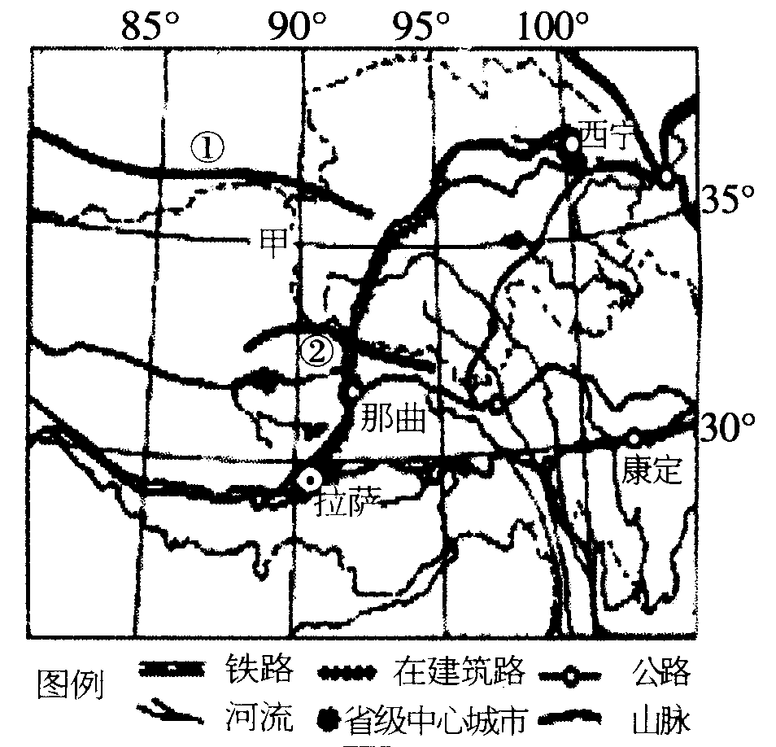

二、2007年高考的另一热点地区是青藏地区，以青藏铁路的建成并通车为内容进行命题。以下是有关此地区的典型试题。
1、(35分)2006年7月1日，世界上海拔最高、线路最长、穿越冻土里程最长的高原铁路——青藏铁路全线开通运营。北京、成都、西宁至拉萨对开3列旅客列车。至此，一道跨越青藏高原的独特旅游风景线正式浮出水面，青藏高原独有的旅游资源将吸引大量国内外游客。回答以下6小题：
(1) (6分)若乘火车由北京出发经我国最大东西向铁路通道至拉萨，沿途经过的铁路有 途中经过了我国 大自然区， 大经济地带。
(2) (4分)下列四幅图中，最能表现青藏铁路沿线的湖泊的是( )
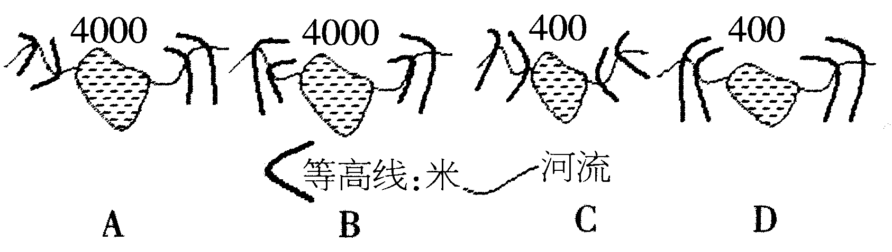

(3) (4分)北京至拉萨首辆旅客列车于北京时间7月1日21：30从北京出发，全程运行47小时28分钟，到达拉萨时见到的景象是( )
A．旭日东升 B．烈日当空 C．夕阳西下 D．繁星满天
(4)(9分)青藏高原生态环境有恶化的趋势，其原因除气候变暖等自然因素外，还存在人为因素的影响，试列举3种＿＿＿＿＿＿＿＿＿＿＿＿＿＿＿＿＿＿＿＿＿＿＿＿＿＿＿＿＿＿＿＿＿＿＿＿＿＿＿＿＿＿＿＿、＿＿＿＿＿＿＿＿＿＿＿＿＿＿＿＿＿＿＿＿＿＿＿＿＿＿＿＿＿＿＿＿＿＿＿＿、＿＿＿＿＿＿＿＿＿＿＿＿＿＿＿＿＿＿＿＿、＿＿＿＿＿＿＿＿＿＿＿＿＿＿＿＿＿＿＿＿＿＿＿＿＿＿＿＿＿＿＿＿＿。
(5)(6分)一座座桥梁将成为雪域高原上靓丽的风景。在藏北高原没有河流和高山峡谷的部分地段也架设桥梁。采取“以桥代路”交通方式，这些设计方案，主要考虑种 ＿＿＿＿＿＿＿＿＿＿＿＿＿＿＿＿＿＿＿＿＿＿＿＿＿、＿＿＿＿＿＿＿＿＿＿＿＿＿＿＿＿＿＿＿＿＿＿＿＿＿＿＿＿＿＿＿＿＿＿＿＿＿＿＿＿＿＿＿＿＿。
(6)(6分)日前地质部门在青藏高原羌塘地区所有勘探、报告等基础工作已经全面完成，1000米以内的浅钻调查工作也已告一段落。……羌塘地区100亿吨石油储备量相当于两个大庆油田，其重大意义可想而知!据悉，国家石油部门有望在2—3年内，对羌塘地区石油储备进行5000米深钻探测。几年后，这块西部荒原将有望“变身”为全国石油基地!从石油储存的角度看，羌塘地区的地质构造为 。除石油外，青藏高原重要的能源还有 、 等可再生资源。
2、（60分）2005年10月青藏铁路铺轨完工，2006年7月1日全线试运行。读图15和有关材料，完成下列各题。
（1）高原列车开通后，将促进青藏地区旅游业的蓬勃发展。请从地理角度列举进藏的游客需克服和注意的环境问题。（不少于三条）（6分）
（2）简述图中M斜线区域地形、气候的特点，并扼要说明拉萨附近地区能源利用的潜力。（6分）

（3）图15 H山峰是 。2005年新测量此山峰的高度比1975年的测量值矮了3.7米，若不考虑测量技术与手段等方面的误差，假定该山峰“岩升雪降”（见图16）的说法成立，请用所学地理知识分析说明其原因。（8分）

三、2007年高考的另一热点地区是“红三角”经济圈，以本区环境和区域发展为内容进行命题。
1、阅读下列有关材料，回答问题。（20分）
材料一：“红三角”经济圈包括江西赣州、广东韶关、湖南郴州的8万平方千米土地。由于三市都属于红色砂岩山区，同时也是革命老区，故被称为“红三角”地区。“红三角”地区以广州南沙为平台，牵线“珠三角“，共建华南经济圈规划，形成良好的经济互补。
材料二：2007年6月18日是重庆直辖市成立十周年纪念日。重庆市是我国西部地区唯一的直辖市，它的设立，为西部大开发注入了新的活力，也为长江三峡水利工程的建设，奠定了良好的基础。
材料三：我国部分区域图
（1）简述图8中阴影部分中心城市的地域形态及其主要影响因素。（4分）

（2）“红三角”农业低产土壤形成的主要自然原因是什么？为什么该区域植被破坏十分严重？（12分）

（3）“珠三角”与“红三角”区域经济的发展应如何实现互补？（4分）

考点十 区域开发、整治与发展
【参考答案】
一、1、（1）①该地区分布有我国最重要的京津唐工业区和辽中南工业区，工业和经济基础、经济实力雄厚（2分）；②该地区拥有中国最密集的海陆空立体交通网络，区内高速公路、铁路、航空运输四通八达，面向大海，港口众多，有利于对内、对外联系和交流（2分）；③作为全国的政治中心和国际交往中心，经济国际化程度高，出口额和外商直接投资在全国占较大比例（2分）；④作为全国的政治、文化中心，高校、科研机构众多，文化水平高，科技力量雄厚（2分）；⑤该地区城市密集，城市化水平较高，生产力水平较高（2分）。（学生言之有理，可酌情给分）
（2）发挥市场在资源配置中的基础性作用，通过市场竞争，形成区域合作；（3分）发挥政府宏观规划和协调的作用，加快区域合作机制的形成；（3分）发挥企业作为市场主体的作用，形成区域合作的企业群众。（3分）
（3）①将秦皇岛作为沿海开放城市之一，并纳入渤海经济开发区之中。②修建了大同至秦皇岛的铁路（大秦铁路）。③大力进行港口建设。④开发北戴河、山海关等优质旅游资源，大力发展旅游
2、（1）京沪线；京哈线；京九线。（答对其中任意2点，给4分）
（2）轻重工业均发达；水源。（各2分，共4分）
（3）利于调整产业结构，发展外向型经济；缓解城市用地紧张和城市交通与环境的压力；便于原料和燃料的输入与产品的输出；降低运输成本，提高综合效益。（各2分，共8分）
（4）位置优势：滨海新区地处当今世界经济发展最活跃的东北亚地区的中心地带，拥有“三北”辽阔的辐射空间。
交通优势：滨海新区海、陆、空立体交通网络发达，是连接海内外、辐射“三北”的重要枢纽。
资源优势：大面积荒地、滩涂和少量低产农田，土地资源丰富；渤海海域石油天然气资源总量丰富。
工业基础优势：滨海新区是我国重要的石油开采与加工基地。电子信息业名列全国前茅。海洋化工历史悠久。
劳动力资源优势：人口密集，劳动力资源丰富，工人素质较高。
体制创新优势：（政策优势）滨海新区拥有国家级开发区、保税区、海洋高新区、出口加工区等一批功能经济区，已经建立了适应经济快速发展的政府管理体制和世界经济接轨的市场经济运行机制。（答对以上任意2点，给4分）
3、⑴①地理位置优越，东临渤海，有利于对内对外联系和交流。②拥有中国最密集的海陆空立体交通网络，区内港口众多，高速公路、铁路、航空运输四通八达。③拥有丰富的煤、铁、石油等自然资源。④有京津唐、辽中南工业基地，工业和经济基础雄厚。⑤有全国的政治、文化中心，高校、科研机构众多，教育科技力量雄厚。
⑵①含沙量大（下游为有名的“地上河”） ②河流径流季节变化大 ③有凌汛现象 ④上、中游水力资源丰富
⑶风沙、旱涝、盐碱
⑷水资源浪费、污染严重，过度开采地下水
业。（8分）
二、1、(1)京广线、陇海线、兰青线、青藏线。(4分)三。三。(2分)
(2)(4分)B
(3)(4分)C
(4)(9分)大兴工程建设、破坏珍稀动植物资源、过度放牧破坏草场、不恰当的旅游活动、捕捉益兽造成鼠类猖獗等等(任答3个，答案合理酌情给分)
(5)(6分)③铁路沿线有多年冻土 ④为动物留出生态通道
(6) (6分)背斜 太阳能、风能、水能、地热能等
2、（1）空气稀薄低压缺氧；太阳紫外线辐射强；昼夜温差大；雷击；沙尘暴；强风雪天气；保护生态环境。
任答三条即给6分。
（2）山地为主，地势北高南低，相对高差大（2分）；南部冬季温和，降水丰沛，为热带、亚热带气候，向北气候的垂直变化大（2分），拉萨附近地区具有开发利用太阳能、地热能等能源的潜力（2分）
（3）珠穆朗玛峰（2分）印度洋板块向北移动与亚欧板块碰撞济压，珠穆朗玛峰山体岩层小幅抬升（3分）；但全球气候变暖，导致珠穆朗玛峰山顶冰雪部分融化，雪峰降低，珠穆朗玛峰整体高度降低。（3分）
三、1、（1）（4分）组团式 地形（地貌）与河流
（2）（12分）形成农业低产土壤的自然原因是：
①亚热带季风气候，降水多，土壤淋溶作用强，有机质含量少；
②山地丘陵地形，坡度较大，土层较薄；
③土地酸、黏、瘦（或酸性红壤），肥力较低。
植被破坏严重的原因是：
①人多地少，毁林开荒现象严重；
②能源短缺，农村薪柴需求量大；
③人口科学文化素质低，环保意识差。
（3）（4分） “珠三角”为“红三角”提供资金、技术和人才援助；
“红三角”为“珠三角”提供自然资源、劳动力和市场。
（言之有理，均可配情给分）

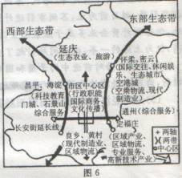
考点十 北京奥运

阅读下列材料，回答有关问题。（36分）
材料一 北京以定位为“国家首都、国际城市、文化名城、宜居城市”，着重发展总部经济，而将大量工业企业迁往天津和河北地区。北京将按照“两轴——两带——多中心”的模式形成城市空间新格局（图6）。“两轴”即北京传统中轴线和长安街沿线构成的十字轴，是北京的精髓；“东部发展带”是未来城市产业与人口布局扩展的主要地带；“西部发展带”则是以生态保护为前提的调整改造适度发展地带。“多中心”是指在市区范围内建设不同的功能区，分别承担不同的城市功能，并在区域范围内的“两带”上建设几个适合50万人口居住、就业的新型城市，以提高城市的服务效率和分散人口、交通压力。
材料二 走在北京街头，琳琅满目的户外广告冲击着人的眼球。随着北京奥运会倒计时的时钟一分一秒的递减，联想、中国银行、大众汽车、燕京啤酒、海尔电器、思念食品等带有北京奥运会会徽标志的广告越来越多，烘托着日益浓厚的北京奥运气氛。
（1）根据有关机构对全国35个主要城市评价的结果，北京总部经济发展能力排名第一。试分析北京总部经济发展的社会经济区位优势。（15分）

（2）2008年将要在北京举办的奥运会将大大推动北京的城市发展和产业布局调整。北京未来重点向东部地区发展的原因是什么？（12分）

（3）2008年北京奥运会期间，世界瞩目北京，国内外人流如潮，交通问题将十分严峻。简要分析解决北京交通拥挤问题应采取的措施。（9分）

考点十 北京奥运
【参考答案】
（1）（15分）
国家首都（或国家政治中心）（3分）；文化中心（3分）；旅游资源丰富（名胜古迹及各类博物馆众多）（3分）；国际交往中心（3分）；交通便利（是我国重要的铁路公路枢纽，重要的航空港）（3分）；高素质人才集中（或文化教育中心、有众多的高等学校和科研院所）（3分）。（任答5点得15分）
（2）（12分）
东部地区地形平坦（3分）；交通便利(附近有国际机场、高速公路、铁路等现代化交通运输设施)（3分）；有利于与天津、东北等周边地区的经济协作（3分）；缓解城市中心人口、交通的压力（3分）
（3）(9分)
科学合理地规划城市交通道路（或进行合理的城市总体规划）（3分）；建立四通八达的城市立体交通网（3分）；建立配套的城市交通基础设施和信息管理系统（3分）；加强交通知识培训和宣传教育等（增强市民的交通意识等）（3分）（任答3条得9分）

2008年奥运火柜传递路线
以奥运火柜传递为背景材料，考查奥运火柜所到之地的地理环境特征及时间的计算等。
北京时间4月26日消息，经国际奥委会批准，2008年北京奥运会组委会今天在北京世纪坛宣布第29届奥运会火炬传递计划路线和火炬样式。火炬以中国传统祥云符号和纸卷轴为创意，火炬接力将于2008年3月31日启动，途经中国台湾省台北市，历时130天后回到北京。以下是传递时间和路线表：
火炬接力传递计划路线
日期 | 传递地点 |  | 日日期 | 传递地传递地点 |  | 日期 | 传递地点
3月25日 | 点火仪式（奥林匹亚） |  | 5月20--21日 | 上海市 |  | 6月28日--30日 | 甘肃省 | 兰州市
3月25日--29日 | 希腊传递 |  | 5月22日--24日 | 江苏省 | 苏州市 | 7月2日--4日 | 宁夏回族自治区 | 中卫市
3月30日 | 圣火交接仪式 |  | 5月22日--24日 | 江苏省 | 南通市 | 7月2日--4日 | 宁夏回族自治区 | 吴忠市
3月31日 | 圣火抵达北京欢迎仪式 |  | 5月22日--24日 | 江苏省 | 泰州市 | 7月2日--4日 | 宁夏回族自治区 | 银川市
4月1日--5月3日 | 启程前往阿拉木图 |  | 5月22日--24日 | 江苏省 | 扬州市 | 7月5日--7日 | 陕西省 | 延安市
4月1日--5月3日 | 阿拉木图 |  | 5月22日--24日 | 江苏省 | 南京市 | 7月5日--7日 | 陕西省 | 杨凌
4月1日--5月3日 | 伊斯坦布尔 |  | 5月26日--28日 | 安徽省 | 合肥市 | 7月5日--7日 | 陕西省 | 咸阳市
4月1日--5月3日 | 圣彼得堡 |  | 5月26日--28日 | 安徽省 | 淮南市 | 7月5日--7日 | 陕西省 | 西安市
4月1日--5月3日 | 伦敦 |  | 5月26日--28日 | 安徽省 | 芜湖市 | 7月8日--10日 | 山西省 | 运城市
4月1日--5月3日 | 巴黎 |  | 5月26日--28日 | 安徽省 | 绩溪县 | 7月8日--10日 | 山西省 | 平遥县
4月1日--5月3日 | 旧金山 |  | 5月26日--28日 | 安徽省 | 黄山市 | 7月8日--10日 | 山西省 | 太原市
4月1日--5月3日 | 布宜诺斯艾利斯 |  | 5月29日--31日 | 湖北省 | 武汉市 | 7月8日--10日 | 山西省 | 大同市
4月1日--5月3日 | 达累斯萨拉姆 |  | 5月29日--31日 | 湖北省 | 宜昌市 | 7月11日--13日 | 内蒙古自治区 | 呼和浩特市
4月1日--5月3日 | 马斯喀特 |  | 5月29日--31日 | 湖北省 | 荆州市 | 7月11日--13日 | 内蒙古自治区 | 鄂尔多斯市
4月1日--5月3日 | 伊斯兰堡 |  | 6月1日--3日 | 湖南省 | 岳阳市 | 7月11日--13日 | 内蒙古自治区 | 包头市
4月1日--5月3日 | 孟买 |  | 6月1日--3日 | 湖南省 | 长沙市 | 7月11日--13日 | 内蒙古自治区 | 赤峰市
4月1日--5月3日 | 曼谷 |  | 6月1日--3日 | 湖南省 | 韶山市 | 7月14日--16日 | 黑龙江省 | 齐齐哈尔市
4月1日--5月3日 | 吉隆坡 |  | 6月4日--6日 | 广西壮族自治区 | 桂林市 | 7月14日--16日 | 黑龙江省 | 大庆市
4月1日--5月3日 | 雅加达 |  | 6月4日--6日 | 广西壮族自治区 | 南宁市 | 7月14日--16日 | 黑龙江省 | 哈尔滨市
4月1日--5月3日 | 堪培拉 |  | 6月4日--6日 | 广西壮族自治区 | 百色市 | 7月17日--19日 | 吉林省 | 松原市
4月1日--5月3日 | 长野 |  | 6月7日--9日 | 云南省 | 昆明市 | 7月17日--19日 | 吉林省 | 长春市
4月1日--5月3日 | 首尔 |  | 6月7日--9日 | 云南省 | 丽江市 | 7月17日--19日 | 吉林省 | 吉林市
4月1日--5月3日 | 平壤 |  | 6月7日--9日 | 云南省 | 香格里拉 | 7月17日--19日 | 吉林省 | 延吉市
4月1日--5月3日 | 胡志明市 |  | 6月10--12日 | 贵州省 | 贵阳市 | 7月20日--22日 | 辽宁省 | 沈阳市
4月1日--5月3日 | 台北 |  | 6月10--12日 | 贵州省 | 凯里市 | 7月20日--22日 | 辽宁省 | 本溪市
4月1日--5月3日 | 香港 |  | 6月10--12日 | 贵州省 | 遵义市 | 7月20日--22日 | 辽宁省 | 辽阳市
4月1日--5月3日 | 澳门 |  | 6月13--14日 | 重庆市 |  | 7月20日--22日 | 辽宁省 | 鞍山市
5月4日--6日 | 海南省 | 三亚市 | 6月15日--18日 | 四川省 | 广安市 | 7月20日--22日 | 辽宁省 | 大连市
5月4日--6日 | 海南省 | 五指山市 | 6月15日--18日 | 四川省 | 绵阳市 | 7月23日--26日 | 山东省 | 烟台市
5月4日--6日 | 海南省 | 万宁市 | 6月15日--18日 | 四川省 | 广汉市 | 7月23日--26日 | 山东省 | 威海市
5月4日--6日 | 海南省 | 海口市 | 6月15日--18日 | 四川省 | 乐山市 | 7月23日--26日 | 山东省 | 青岛市
5月7日--10日 | 广东省 | 广州市 | 6月15日--18日 | 四川省 | 自贡市 | 7月23日--26日 | 山东省 | 日照市
5月7日--10日 | 广东省 | 深圳市 | 6月15日--18日 | 四川省 | 宜宾市 | 7月23日--26日 | 山东省 | 临沂市
5月7日--10日 | 广东省 | 惠州市 | 6月15日--18日 | 四川省 | 成都市 | 7月23日--26日 | 山东省 | 曲阜市
5月7日--10日 | 广东省 | 汕头市 | 6月19日--21日 | 西藏自治区 | 山南地区 | 7月23日--26日 | 山东省 | 泰安市
5月11日--13日 | 福建省 | 福州市 | 6月19日--21日 | 西藏自治区 | 拉萨市 | 7月23日--26日 | 山东省 | 济南市
5月11日--13日 | 福建省 | 泉州市 | 6月22日--24日 | 青海省 | 格尔木市 | 7月28日--31日 | 河南省 | 商丘市
5月11日--13日 | 福建省 | 厦门市 | 6月22日--24日 | 青海省 | 青海湖 | 7月28日--31日 | 河南省 | 开封市
5月11日--13日 | 福建省 | 龙岩市 | 6月22日--24日 | 青海省 | 西宁市 | 7月28日--31日 | 河南省 | 郑州市
5月14日--16日 | 江西省 | 瑞金市 | 6月25日--27日 | 新疆维吾尔自治区 | 乌鲁木齐市 | 7月28日--31日 | 河南省 | 洛阳市
5月14日--16日 | 江西省 | 井冈山市 | 6月25日--27日 | 新疆维吾尔自治区 | 喀什市 | 7月28日--31日 | 河南省 | 安阳市
5月14日--16日 | 江西省 | 南昌市 | 6月25日--27日 | 新疆维吾尔自治区 | 石河子市 | 8月1-3日 | 河北省 | 石家庄市
5月17日--19日 | 浙江省 | 温州市 | 6月25日--27日 | 新疆维吾尔自治区 | 昌吉市 | 8月1-3日 | 河北省 | 秦皇岛市
5月17日--19日 | 浙江省 | 宁波市 | 6月28日--30日 | 甘肃省 | 敦煌 | 8月1-3日 | 河北省 | 唐山市
5月17日--19日 | 浙江省 | 杭州市 | 6月28日--30日 | 甘肃省 | 嘉峪关市 | 8月4-5日 | 天津市
5月17日--19日 | 浙江省 | 绍兴市 | 6月28日--30日 | 甘肃省 | 酒泉 | 8月6-8日 | 北京市
5月17日--19日 | 浙江省 | 嘉兴市 | 6月28日--30日 | 甘肃省 | 天水市 | 8月6-8日

